Curso Preparatório para o Concurso da Prefeitura de Goiana - Sinpromg
História Geral e do Brasil - Profº. Giogio Paulo

1. Objetivos da História
• Alargar nossa compreensão da natureza humana, oferecendo, através da reflexão histórica, instrumento capaz de aumentar a capacidade de compreender o presente e ampliar nossa visão do futuro.
• A História deve servir como instrumento de conscientização dos jovens.

2. A História e a visão do historiador
• O Historiador não é um homem neutro e isolado de sua época.
• A História que se escreve está profundamente ligada à História que se vive.
• O mundo de hoje contagia o trabalho do historiador, influenciando a reconstrução que ele elabora do passado.

3. As grandes tendências da historiografia
• Ênfase nos acontecimentos políticos: tendência para uma História dos vencedores, das cúpulas dirigentes.
• Ênfase nos aspectos sócio-econômicos: valorização do papel das classes populares e de suas lutas.
• Construção de uma História dos vencidos, das bases populares.
• Visão global das sociedades humanas: evitando o reducionismo economicista, busca elaborar uma História das estruturas ao nível político, social e econômico. Recorre à colaboração das demais ciências sociais.

4. Periodização histórica
• Na identificação dos períodos históricos, os elementos que o diferencia de outras épocas deve ser mais importantes que as semelhanças encontradas.
• Periodização mais conhecida para a História geral: Pré-história, Idade Antiga, Idade Média, Idade Moderna e Idade Contemporânea.

DA PRÉ-HISTÓRIA AO ADVENTO DA CIVILIZAÇÃO

1. A Pré-história e seus principais períodos
• A Pré-história não corresponde ao mesmo período de tempo cronológico nas diversas partes do mundo.
• Períodos: Paleolítico, Neolítico e Idade dos Metais (transição da Pré-história à História).

2. Período Paleolítico
• Homem coletor: predomínio da vida nômade. Surgem os primeiros clãs.
• Controle do fogo.

3. Período Neolítico
• Homem produtor: progressiva sedentarização, desenvolvimento da agricultura e da criação de animais.
• Ocorrem divisões do trabalho social e especialização de funções.
• Inovações técnicas: cerâmica, roda.

4. Idade dos Metais
• Transição da Pré-história (barbárie) à História das civilizações.
• Ampliação dos excedentes, produção mercantil, escravização de prisioneiros de guerra, aparecimento dos comerciantes.
• Divisão da Idade dos Metais: metalurgia do cobre, do bronze e do ferro.

5. O desenvolvimento da civilização
• Civilização: concretização histórica de um determinado nível de desenvolvimento sócio-cultural.
• Características: formação do Estado, desenvolvimento do comércio e divisão social do trabalho, com o contraste entre cidade e campo, diferenciação de classes sociais, aparecimento de dominantes e dominados.

6. Civilização e Estado
• Elementos do Estado: governo, população dividida em classes, território geográfico.
• Função básica: amortecer os conflitos entre explorados e exploradores, evitando luta direta entre classes antagônicas.

CIVILIZAÇÃO MESOPOTÂMICA

- Características gerais da Mesopotâmia
• A Mesopotâmia (terra entre rios) foi uma das primeiras regiões onde se desenvolveu a passagem de uma sociedade sem classes para uma sociedade de classes.

- Elementos básicos da economia e da sociedade
• Não existia propriedade privada da terra, que nominalmente pertencia ao rei. Desenvolveu-se uma primeira forma de sociedade de classes, na qual uma minoria que exercia o poder assumia o papel de classe exploradora.

- Os povos da Mesopotâmia
• Sumérios (3500 a 2550 a.C.): cidades politicamente independentes (Uruk, Nippur, Lagash, Eridu); criação da escrita cuneiforme.
• Acádios (2550 a 2150 a.C.): dominaram os sumérios, unificaram as cidades e fundaram um império que teve pouca duração, devido a revoltas internas e a ataques externos (guti).
• Antigos babilônios (2000 a 1650 a.C.): seu mais importante rei foi Hamurabi, que expandiu o império do Golfo Pérsico até o norte da Assíria. Elaboração do Código de Hamurabi, um dos primeiro registrados pela História.
• Assírios (883 a 612 a.C.): povo de espírito guerreiro, comandados por reis como Sargão II, Senaquerib e Assurbanipal, realizaram grandes conquistas militares: Fenícia, Palestina e Egito. Utilizavam armas de metal (lança, escudo, espada) e carros de combate puxados a cavalo. • Novos babilônios (612 a 539 a.C.): seu principal rei foi Nabucodonosor, que promoveu a reconstrução da Babilônia. Grandes obras: Jardins Suspensos e Torre de Babel. Nabucodonosor conquistou Jerusalém e submeteu os hebreus (cativeiro babilônico).

- Vida cultural
• Escrita cuneiforme: nasceu em função das necessidades práticas de contabilidade dos templos.
• Religião: politeísta. Cada cidade tinha um deus protetor (Anu, Ishtar, Shamash, Narduk). Não eram construídos túmulos luxuosos.
• Artes: destaca-se a arquitetura, especialmente a construção de zigurates. Na literatura, registrada em escrita cuneiforme, salienta-se a Epopéia do Gilgamesh.
• Ciências: desenvolvimento da matemática e da astronomia (calendário lunar, previsão de eclipses).

CIVILIZAÇÃO EGÍPCIA

- Características geográficas do Egito
• Três grandes características: é um oásis (influência do Rio Nilo), tem clima árido e seu território é comprido.
• O Nilo fornece água e terra arável. O trabalho humano soube tirar o máximo proveito das cheias do Nilo (construção de canais de irrigação, de diques e de barragens).

- Estabilidade e isolamento do Egito
• Administração forte e centralizada.
• Isolamento geográfico (cercado por fronteiras com defesas naturais).
• Civilização estável e contínua.

3. Estrutura política
• Poder absoluto do faraó. Império teocrático.
• Complexa organização burocrática.

4.Etapas da evolução política
• Período Pré-dinástico: povos divididos em nomos, antes da unificação. Antigo Império: unificação do Alto e do Baixo Egito. Organização da estrutura administrativa.
• Médio Império: prosperidade econômica e conquistas militares.
• Novo Império: expansão do território egípcio pela Ásia e aumento dos poderes dos sacerdotes. Depois do século XII a.C., iniciou-se o período de decadência, com breve recuperação entre 635 e 525 a.C. (renascença saíta).

- Vida econômica
• Agricultura: uma das principais atividades econômicas. Culturas. Culturas: algodão, cevada, trigo, legumes, frutas.
• Comércio: desenvolveu-se a partir do segundo milênio. Intercâmbio com Creta, Palestina, Síria e Fenícia.
• Intervenção do Estado: administrava grandes pedreiras, minas e construção de canais, templos e pirâmides.

- Vida social
• As diversas camadas sociais estavam organizadas em castas hereditárias.
• Principais categorias sociais: sacerdotes, nobreza, escribas, militares, felás (camponeses pobres), artesãos e escravos.

- Vida cultural
• Religião: politeísmo e antropozoomórfico. No culto oficial, destacava-se o deus Amon-Rá. No culto popular, os deuses Osíris, Ísis e Horus. Durante o Novo Império, o faraó Amenófis IV tentou introduzir o culto a Aton, mas a reforma teve curta duração.
• Artes: arquitetura (pirâmides, mastabas, hipogeus), pintura e escultura (representação da figura humana em posição hierática).
• Ciências: desenvolvimento da matemática, da química, da astronomia e da medicina. CIVILIZAÇÃO

HEBRAICA

- O legado ético-religioso dos hebreus
• Os hebreus distinguem-se pela religião monoteísta.
• Foi da religião hebraica que o Cristianismo assimilou uma série de fundamentos doutrinários.

- Etapas da evolução política dos hebreus
• Período dos patriarcas: Abraão, Isaac, Jacó e Moisés.
• Governo dos juízes: Gedeão, Sansão e Samuel. • Instituição da monarquia: Saul foi o primeiro rei, seguindo-lhe Davi e, depois, Salomão, que promoveu forte centralização política e construiu suntuosos palácios (Templo de Jerusalém).
• Decadência e dispersão: depois da divisão do povo hebreu (reino de Israel e de Judá) tem início a partir de 722 a.C., um período de decadência. Em 587 a.C., Judá é conquistada por Nabucodonosor. Em 70 d.C, ocorre a Diáspora, quando a Palestina estava integrada ao Império Romano.

3. Vida econômica
• Duas grandes fases dos hebreus: vida nômade e vida sedentária.
• A evolução comercial dos hebreus está ligada às migrações coletivas feitas por esse povo
• Ciro, Cambises e Dario ampliaram o domínio dos persas, construindo o maior império da Antiguidade.
- Estrutura administrativa dos persas
• Apogeu: durante o reinado de Dario I.
• Organização administrativa: divisão em satrápias, governadas pelos sátrapas e supervisionadas por inspetores reais. Aperfeiçoaram-se os sistemas de transportes e de comunicações.

- Vida econômica
• Cada região conquistada continuou exercendo suas atividades costumeiras. A unidade política imposta pelo império facilitava o intercâmbio comercial. Faltava maior circulação de moedas, para dinamizar a economia.

- Vida cultural
• Artes: destaca-se a arquitetura, que combinando elementos heterogêneos soube construir esplendorosos palácios (Susa e Persépolis).
• Ciências: poucas contribuições inovadoras.
• Religião: doutrina fundada por Zoroastro, que pregava (incessante luta entre o deus do bem (Ormuz) e o deus do mal (Arimã). Símbolo religioso. O fogo.

CIVILIZAÇÃO CRETENSE

- Características gerais de Creta
• Situação geográfica: maior ilha do Mar Egeu.
• Estilo de vida dominante: bastante ligada às comunicações marítimas.
• Períodos de sua história:
a) Pré-palacial;
b) Palacial antigo;
c) Palacial recente;
d) Pós-palacial.

2. Vida econômica e social
• Atividades econômicas: agricultura (cultivo de vinhas, oliveiras e cereais), produção artesanal e comércio marítimo.
• Vida predominantemente urbana (Cnossos, Faístos, Mália e Tilisso).
• O comércio e o artesanato geravam oportunidades para que maior número de pessoas conquistassem autonomia econômica.
• A escravidão nunca chegou a ser essencial para a vida econômica.
• As mulheres gozavam de um nível de liberdade social incomum na Antiguidade.

- Vida cultural
• Religião: tinha caráter matriarcal. Principal divindade: Deusa-Mãe.
• Esportes: dedicavam-se às atividades atléticas.
• Artes e Ciências: desenvolveram uma arte original na pintura, na arquitetura e na escultura. Nas ciências, exibiram grandes conhecimentos matemáticos e de engenharia civil.

CIVILIZAÇÃO GREGA

- Características geográficas
• Território dividido em três grandes partes: Grécia Continental, Grécia peninsular e Grécia insular.
• Características fundamentais do território: presença marcante do mar e da montanha, dando ao território um aspecto fragmentado. A fragmentação física facilitou a fragmentação política da Grécia.

- Principais períodos da história grega
• Micênico (século XV a século VIII a.C.)
• Arcaico (século VIII a século VI a.C)
• Clássico (século VI a século IV a.C.)
• Helenístico (século IV a século I a.C.)

- Período Micênico ou homérico
• Marcado pela chegada e estabelecimento, no mundo grego, dos aqueus, jônios, eólios e dórios.
• As estruturas comunitárias dos genos foram-se dissolvendo, à medida que surgiam o direito de herança, a diferenciação de classes e a generalização do regime escravista.

- Período Arcaico
• Desenvolvimento das cidades-estados: a polis grega substituiu a divisão das pessoas por laços de parentesco, pela divisão em classes sociais.
• Esparta: cidade do sul do Peloponeso, fundada pelos dórios. Desde suas origens foi uma cidade militarista e aristocrática. - Principais classes: esparciatas, periecos e hilotas. - Instituições políticas: Diarquia, Gerúsia, Apela e Conselho dos Éforos.
• Atenas: Situação geográfica: Planície da Ática, próxima ao Mar Egeu. - Evolução política: Monarquia (século VIII a.C.). Oligarquia (século VII a.C.), Período das reformas sociais – Drácon, Sólon – (século VII a VI a.C.), Tirania (século VI a.C.) E Democracia (século V a.C.) - Sociedade: destacavam-se três classes (eupátridas, metecos e escravos).

- Colonização grega
• Conquista de diversas regiões da costa do Mediterrâneo e do Mar Negro.

- Aspectos da vida econômica na Grécia
• Agricultura: cultivo da oliveira e da videira.
• Indústria manufatureira: o trabalho urbano dos artesãos crescia com o trabalho dos escravos nos ergasterions.
• Comércio: Atenas assumiu a liderança comercial com a formação de um império marítimo, após as Guerras Médicas.

- Período Clássico
• Guerras Médicas: cidades gregas contra Império Persa (século V a.C).
• Desenvolvimento do Império Ateniense, a partir da Liga de Delos.
• Guerra do Peloponeso: longo conflito entre cidades gregas, que tinham como líderes antagônicos as cidades de Esparta e de Atenas (431 a 404 a.C.). Ao final, Atenas foi derrotada, juntamente com seu projeto de unificação imperialista.
• Hegemonia de Esparta (404 a 371 a.C.) e de Tebas (371 a 362 a.C.). 8. Período Helenístico
• Decadência da civilização grega sob o domínio macedônico. Filipe conquista a Grécia.
• Expansão do Império Macedônico, com Alexandre Magno.

HERANÇA CULTURAL GREGA

- Cultura grega
• Valiosa herança de realizações que representa uma das estruturas fundamentais sobre a qual se ergueu culturalmente a civilização ocidental.

- Filosofia e ciências
• Filosofia: vigorosa crença na razão humana. Grandes filósofos, como Sócrates, Platão e Aristóteles.
• Ciência: primeiras sistematizações dos diversos ramos científicos.

- Artes
• Literatura: conceberam a lírica, a epopéia, a novela, o romance, o ensaio e a biografia.
• Teatro: conceberam a tragédia e a comédia.
• Arquitetura: estilos dórico, jônico e coríntio.
• Escultura: exaltação do corpo humano.

- Religião e mitologia
• Religião: politeísta e antropomórfica: Deuses: Zeus, Hera, Ares, Apolo, Dionísio, Afrodite etc.
• Mitologia: narrativas extraordinárias e simbólicas envolvendo deuses, heróis e mortais.

- Cultura helenística
• Interação cultural de elementos gregos e orientais. Caráter cosmopolita.
• Centros de difusão: Alexandria (Biblioteca), Pérgamo e Antioquia.
• Filosofia; Zenão (estoicismo) e Epicuro (hedonismo).
• Ciências: Euclides (Geometria), Arquimedes (Matemática e Física), Erastótenes (Geografia) e Hiparco (Trigonometria e Astronomia).
• Artes: caráter mais dramático e emotivo. Obras famosas: Laocoonte, Vitória de Samotrácia, Farol de Alexandria e Colosso de Rodes.

CIVILIZAÇÃO ROMANA

- Características geográficas da Itália
• Localização: a península itálica ocupa posição central no Mar Mediterrâneo.
• Povos: foi ocupada por italiotas, etruscos e gregos.

- Origens de Roma e períodos da história romana
• Lenda: os irmãos gêmeos Rômulo e Remo, que tinham sido amamentados por uma loba, fundaram Roma (753 a.C.).
• Pesquisas sobre a origem: está ligada aos povos sabinos e latinos. Por volta do século VII a.C., com os etruscos consolidou-se a fundação.
• Períodos da história: Monarquia (753 a.C. a 509 a.C.), República (509 a.C. a 31 a.C.) e Império (27 a.C. a 476 d.C.). 3. Período da Monarquia
• Os genos eram a célula fundamental da sociedade. O povo estava organizado em genos, cúrias e tribos.
• Instituições políticas: Senado, Assembléia Curial e rei.
• Classes sociais: patrícios, plebeus e escravos.
• Reforma Serviana: destruiu a organização da comunidade gentílica baseada na união pelos laços de sangue e de solidariedade. Toda população foi dividida segundo o território e o grau de riqueza. 4. Período da República
• Instituições políticas: Senado, Assembléia dos Cidadãos e Magistraturas.
• Lutas de classes: a) luta dos escravos: rebeliões, mas não revoluções; b) luta dos plebeus: conquistaram uma série de direitos que, ao final, não chegaram a beneficiar toda a plebe, mas apenas seus líderes.
• Conquistas militares: à expansão militar seguiu-se uma série de etapas: conquista de toda a península itálica, Guerras Púnicas, submissão de Cartago e dominação das regiões mediterrânicas. As conquistas alteraram o modo de vida romano, que evoluiu, nas classes dominantes, em direção ao luxuoso e ao requintado. Desenvolveu-se a classe dos cavaleiros (comerciantes ou financistas ricos). Empobrecimento da massa plebéia, devido aos esforços das guerras.
• Crise da República e reforma dos Graco: Tibério e, depois, Caio Graco elaboraram leis ente 133 a.C. e 122 a.C., para atenuar o sofrimento das massas (Lei agrária, Lei judiciária e Lei frumental).
• Transição da República para o Império: na transição da República para o Império ocorreram lutas pelo poder, compreendendo várias etapas: Caio Mário (107 a.C.), Cornélio Sila (82 a.C.), Primeiro Triunvirato (60 a.C.), Ditadura de César (46 a.C.), Segundo Triunvirato (43 a.C.) e Ascensão de Otávio.

- Período Imperial
• Obra de Augusto: sem assumir oficialmente o título de rei, Augusto governou com poderes absolutos e promoveu uma série de reformas sociais e administrativas. Instituiu e consolidou as instituições romanas.
• Alto Império (27 a.C. a 235 d.C.)> período de crescimento e de esplendor de Roma;
• Baixo Império (235 a 476): fase de turbulência, que marcou a decadência de Roma.

- A decadência romana
• Tensões e rebeliões internas somaram-se a pressões dos povos bárbaros na desagregação do Império Romano. Em 395 dividiu-se a parte ocidental (com sede em Roma) da parte oriental (com sede em Constantinopla). Em 476, o último imperador do Império Romano do Ocidente, Rômulo Augusto, foi deposto por Odoacro, rei dos hérulos.

CULTURA ROMANA

- Características da cultura romana
• Elementos básicos: capacidade de organização e senso prático, tendo como objetivo a administração de um império gigantesco.
• Assimilação de herança científica e artística de outros povos (gregos, egípcios etc.).
• Política cultural de Augusto: projetar Roma como centro cultural do mundo civilizado. Desenvolvimento do mecenato.

- A religião romana
• Religião utilizada como um dos fundamentos da autoridade do Estado.
• Assimilação de deuses rebatizados com nomes latinos.
• Era politeísta, prática e utilitarista.

3. O Cristianismo e sua influência em Roma
• A doutrina de Cristo foi difundida pelos apóstolos, tendo alcançado repercussão, principalmente, entre as camadas oprimidas.
• A princípio, o Cristianismo foi violentamente combatido pelos imperadores romanos. Somente em 312, sob o imperador Constantino, o culto cristão foi oficialmente liberado.

- O Direito Romano
• É a grande contribuição cultural legada pelos romanos à civilização ocidental.
• Duas grandes partes: direito público (relações jurídicas em que o Estado atua como parte) e direito privado (relações jurídicas entre particulares).

- Artes
• Arquitetura: caráter funcional (teatros, basílicas, aquedutos, circos).
• Escultura: destaca-se a produção de retrós (cabeça e busto).
• Literatura: beleza e elegância de estilo nas obras de grandes escritores e poetas, como Virgílio, Horário, Ovídio e Cícero.

- Ciência e filosofia
• Sem grandes contribuições inovadoras.

A IDADE MÉDIA: INVASÕES BÁRBARAS E FEUDALISMO

- Período Medieval europeu
• Dividido em duas grandes etapas: Alta Idade Média (século V a século X) e Baixa Idade Média (século XI a século XV).

- Invasões bárbaras
• Características dos povos germânicos: - sociedade: da sociedade sem Estado, organizada em clãs, evoluiu-se para a sociedade de classes; - economia: desenvolvimento da agricultura e do pastoreio, em função das necessidades coletivas. Bosques, pastos e água eram explorados de forma comunitária; - religião: adoravam forças da natureza e acreditavam que os guerreiros iriam para o paraíso; - direito: normas costumeiras, utilização do ordálio; - artes: destaque para a ornamentação de objetos, como armas, braceletes, anéis etc.
• Fases na penetração dos bárbaros: migrações (até século V) e invasões (a partir do século V). A chegada dos hunos foi o fator de ordem externa que mais colaborou para desencadear as invasões. 3. A feudalização européia
• Combinou elementos romanos (colonato e fragmentação do poder político) e germânicos (economia agropastoril, comitatus e beneficium).
• Estamentos da sociedade feudal: nobreza, clero e servos.
• Obrigações servis: corvéias, retribuições e prestações.
• Poder político: união social através dos laços de vassalagem: suserano (senhor que concedia os feudos).

- Origem do Império Bizantino
• Corresponde ao Império Romano do Oriente.
• Sede: Constantinopla, situada às margens do estreito de Bósforo, na passagem do Mar Egeu para o Mar Negro. Cidade extremamente bem localizada em termos comerciais.

- A era de Justiniano
• Justiniano (527-565) foi um dos mais importantes imperadores bizantinos. Expandiu militarmente o império, governou de forma absolutista (cesaropapismo) e deixou grande obra legislativa (Código de Justiniano).

- Decadência política
• Após a morte de Justiniano, o império percorreu longa trajetória de decadência, somente interrompida no século X (reinado de Basílio II).
• Durante cerca de mil anos o império sobreviveu a inúmeras ameaças, até que, em 1453, Constantinopla foi dominada pelos turcos otomanos.

- Vida econômica
• Grande desenvolvimento do comércio, favorecido pela localização de Constantinopla.
• Setor agrícola tinha produção concentrada em latifúndios da Igreja.
• Controle do Estado das atividades econômicas (comércio, artesanato etc.).

- Vida cultural
• Religião: grande debate de questões religiosas (monofisismo, iconoclastia). Criação da Igreja Ortodoxa (Cisma do Oriente, em 1054).
• Artes: desenvolvimento da escultura, da arquitetura (Igreja de Santa Sofia) e dos mosaicos.

CIVILIZAÇÃO ISLÂMICA
- A Arábia pré-islâmica
• Principais grupos árabes: beduínos (seminômades) e árabes urbanos (sedentários).
• Não havia unidade política entre os árabes, mas uma certa unidade cultural (idioma, crenças religiosas) .

- Maomé e sua religião
• Maomé (570-632) fundou uma religião (chamada muçulmana, maometana ou islâmica), cuja doutrina básica está fixada no Alcorão.
• Princípios religiosos essenciais: crer em Alá, o único Deus, e em Maomé, o seu profeta; realizar cinco orações diárias: ser generoso com os pobres; obedecer ao jejum durante o ramadã e visitar Meca pelo menos uma vez na vida.

- A expansão muçulmana
• Estado muçulmano: a religião tornou possível a união dos árabes, antes agrupados apenas pelos laços de parentesco.
• Expansão do Islão: governado por califas (poder religioso, político e militar), o Estado expandiu-se por meio das Guerras Santas (djihad). Três grandes etapas da expansão: de 632 a 661, de 661 a 750 e de 750 a 1258.

- Vida econômica
• Comércio e indústria manufatureira: alcançaram grande desenvolvimento entre os muçulmanos. Instrumentos jurídicos para facilitar o comércio: cheques, letras de cambio e formação de sociedades comerciais. Indústria manufatureira: jóias, vidros, sedas, armas etc.
• Agricultura: cultivaram diferentes lavouras, aproveitando as características de cada região do imenso império.

- Vida cultural
• Desenvolvimento do setor científico (Matemática, Física, Química, Medicina).
• Esplendor artístico na literatura (fábulas e contos) e na arquitetura (grandiosas mesquitas, decoradas com arabescos).

A AÇÃO DA IGREJA E A CULTURA MEDIEVAL RESUMO DAS CRUZADAS

A seguir, tem-se um rápido resumo das oito Cruzadas empreendidas pela cristandade ocidental.
• Primeira Cruzada (1096-1099) (Cruzada dos Nobres): Chefiada por nobres como Godofredo de Bouillon, Roberto da Normandia, Balduino de Flandres e Raimundo de Toulouse, essa Cruzada conquistou a cidade de Jerusalém, onde se fundou um Reino Cristão. Para manter-se nos territórios ocupados, os cruzados fundaram várias ordens: Templários, Hospitalários, Cavaleiros Teutônicos.
• Segunda Cruzada (1147-1149): Chefiada pelo imperador Conrado III, da Alemanha, e por Luis VII, da França. Tentaram ocupar Jerusalém, que estava sendo ameaçada pelos muçulmanos, mas seus esforços foram em vão. O sultão do Egito, Saladino, reconquistou Jerusalém em 1187.
• Terceira Cruzada (1189-1192) (Cruzada dos Reis): Chefiada por Frederico Barba Roxa, da Alemanha, e por outros reis como Ricardo Coração de Leão, da Inglaterra, e Filipe II, da França. Os líderes dessa Cruzada conseguiram estabelecer um acordo com o sultão Saladino, que se comprometeu a permitir as peregrinações dos cristãos a Jerusalém.
• Quarta Cruzada (1202-1204) (Cruzada Veneziana): O Papa Inocêncio III fez um grande apelo aos príncipes europeus, para que organizassem uma Cruzada contra o Egito. Mas a cidade de Veneza, que deveria ceder os navios, tinha interesses comerciais voltados para a destruição de Constantinopla. Assim, foi para lá que se dirigiu essa Cruzada, que pilhou e saqueou Constantinopla em 1204, desorganizando o Império Grego lá sediado (fundaram o Império Latino do oriente, que teve curta duração).
• Quinta Cruzada (1217-1221): Foi orientada contra o Egito, mas não conseguiu obter sucesso. Os cruzados foram forçados a regressar, em meio às inundações do Nilo.
• Sexta Cruzada (1228-1229): Foi chefiada por Frederico II, da Alemanha, e conseguiu obter do sultão do Egito, El Kamil, a entrega das cidades de Jerusalém, Belém e Nazaré.
• Sétima Cruzada (1248-1250): Chefiada por Luis IX (São Luis), da França, voltou-se contra o Egito, mas o fracasso foi total. O rei foi preso com todo o seu exército e somente libertado mediante o pagamento de um elevado resgate.
• Oitava Cruzada (1270): Novamente organizada por Luís IX, a expedição desembarcou no norte da África. Vitimada por uma epidemia de peste, a expedição se desfez, após a morte de seu líder, Luís IX.

1. Igreja Católica na Europa Medieval
• Influência: a igreja exerceu poderosa influência em diversos setores da vida medieval.
• Estrutura: clero secular (padres, bispos, arcebispos) e clero regular (beneditinos, franciscanos, dominicanos etc.). Ponto máximo de hierarquia eclesiástica: Papa, Sumo Pontífice.
• Conflitos com o poder monárquico: exemplo marcante foi a Questão das Investiduras (século XI).

- Inquisição
• Objetivo: descobrir e julgar os praticantes de heresias (doutrinas contrárias ao dogma católico).
• Ação dos Tribunais de Inquisição: atuou em diversos países cristãos, como França, Alemanha, Portugal e, especialmente, Espanha.

- As Cruzadas
• Causas: mentalidade guerreira da nobreza feudal, interesses econômicos no Oriente, motivação religiosa em conquistar lugares sagrados do Cristianismo.
• As expedições: de 1096 a 1270 foram organizadas oito Cruzadas.
• Conseqüências: empobrecimento dos senhores feudais, fortalecimento da realeza, desenvolvimento do comércio com o Oriente e intercâmbio cultural.

- Vida Cultural
• Educação: criação das universidades (Paris, Bolonha, Oxford, Montpellier e Salamanca).
• Literatura e filosofia: poesias épica e lírica inspiradas nos valores do cavalheiro. Na filosofia (escolástica), destaca-se a figura de Tomás de Aquino, que empenhou-se em harmonizar a fé com a razão.
• Música: Gregório Magno introduziu o canto gregoriano. Guido d’Arezzo batizou as notas musicais. Na música popular, desenvolveu-se a canção trovadoresca.
• Arquitetura, escultura e pintura: na arquitetura, dominavam dois grandes estilos: o gótico e o românico. A escultura era profundamente ligada à arquitetura. A pintura concentrou-se na representação humanizada de santos e de divindades católicas. Grandes pintores: Giotto e Cimabue.
• Ciências: traduziram-se diversas obras árabes e gregas, que influenciaram o progresso da Matemática, Física, Biologia, Astronomia e Medicina. Um dos grandes nomes da ciência medieval foi Roger Bacon, autor de Opus Majus.

O FIM DA IDADE MÉDIA

- Visão Geral da Baixa Idade Média
• Duas grandes fases: expansão (séculos XI a século XII) e contração (séculos XIV e XV).

- Os séculos de expansão
• Expansão agrícola: mudanças nas relações servis e ampliação das culturas.
• Renascimento comercial: estabelecimento de rotas internacionais para o comércio a longa distância.
• Renascimento urbano: ascensão da burguesia e emancipação de cidades.

- Os séculos de contração
• Crise econômica: falta de alimentos, perdas agrícolas e Peste Negra.
• Crise política: guerras senhoriais e Guerra dos Cem Anos (1337 a 1453), entre França e Inglaterra.
• Crise religiosa: conflitos internos dentro da Igreja, Grande Cisma do Ocidente (Igreja governada por dois Papas, um sediado em Roma e o outro em Avinhão).

A IDADE MODERNA E O DESENVOLVIMENTO DO CAPITALISMO

- Marcos da transição característicos da Época Moderna
• Economia: declínio do feudalismo e ascensão do capitalismo (grandes navegações e descoberta de novos continentes).
• Sociedade: crescimento da burguesia.
• Política: formação do Estado Moderno.
• Religião: surgimento da Reforma Protestante (quebra da unidade cristã).
• Cultura: movimento renascentista.

- A expansão marítima e comercial européia
• Fatores econômicos: comércio de especiarias, busca de novos mercados, falta de metais preciosos.
• Fatores sociais e políticos: setores da burguesia favoreceram a centralização do poder em torno da realeza.
• Fatores culturais: espírito de aventuras e avanço tecnológico (mapas geográficos, bússola, astrolábio, caravelas etc.).

- Países envolvidos na expansão
• Pioneirismo ibérico: primeiro Portugal, depois Espanha. Descoberta de novo caminho para as Índias (1448) e descoberta da América (1492).
• Franceses, ingleses e holandeses concentraram suas navegações no Atlântico Norte.

- A expansão europeia e suas consequências
• Para os conquistadores europeus: florescimento do capitalismo.
• Para os conquistadores americanos: destruição dos povos pré-colombianos.

O RENASCIMENTO

- Nova visão de mundo na Época Moderna
• Humanismo (em oposição ao teocentrismo).
• Individualismo (em oposição à coletividade universal cristã).
• Racionalismo (em oposição à fé religiosa).

- Renascimento
• Movimento tipicamente urbano europeu dos séculos XV e XVI, marcado pela inspiração na cultura da Antiguidade clássica.
• Fatores que influenciaram o Renascimento: movimento humanista, desenvolvimento da imprensa, ação dos mecenas.
• Alcance intelectual: artes, ciências, filosofia.

- Renascimento pela Europa
• Início: Península Itálica (século XV). Grandes nomes: Leonardo da Vinci, Miguel Ângelo, Ticiano. • Expansão: França (Rabelais, Montaigne); Alemanha (Durer, Holbein); Países Baixos (Erasmo, Van Eyck); Inglaterra (Shakespeare, Thomas Morus); Espanha (Cervantes); Portugal (Camões).

A REFORMA PROTESTANTE E A REAÇÃO CATÓLICA

- O conceito de Reforma
• Movimento do século XVI de contestação à Igreja Católica que provocou a quebra efetiva da unidade do pensamento cristão ocidental.

- As principais causas da Reforma
• Religiosas: críticas ao comportamento do clero e ao clima de corrupção dentro da Igreja. Novas interpretações de aspectos da Bíblia.
• Sócio-econômicas: ética religiosa mais adequada ao espírito do capitalismo comercial.
• Políticas: formação das monarquias nacionais, auto-afirmação dos sentimentos nacionais.

3. Principais movimentos reformistas
• Luteranismo (Alemanha)
• Calvinismo (Suíça)
• Anglicanismo (Inglaterra)

- A Contra-Reforma católica
• Movimento de reação da Igreja, face ao avanço do protestantismo.
• Principais medidas da Contra-Reforma: Ordem dos Jesuítas, Concílio de Trento e restabelecimento da Inquisição.

O ESTADO MODERNO: O ABSOLUTISMO E O MERCANTILISMO

- Características gerais buscadas pelo Estado Moderno
• Idioma comum para o povo.
• Definição de um território.
• Soberania governamental.
• Exército permanente.

- O absolutismo monárquico
• Concentração de poderes em torno do rei.
• Teóricos do absolutismo: Maquiavel, Jean Bodin, Thomas Hobbes, Jacques Bossuet.

- O absolutismo na França e na Inglaterra
• França: Guerra dos cem Anos (1337-1453) fortaleceu o sentimento nacional. Fortaleceram-se as instituições reais. Henrique IV (Edito de Nantes) impulsionou o processo de centralização do poder político. Luis XIV: símbolo do rei absolutista: O Estado sou eu.
• Inglaterra: Henrique VII (1485-1509), fundador da Dinastia dos Tudor. Ampliou os poderes da monarquia e diminuiu os do Parlamento. Henrique VIII (criador da Igreja Anglicana). A religião foi manipulada no interesse da monarquia. Elizabeth I fortaleceu o absolutismo.

- A política econômica do Estado Moderno: o mercantilismo
• Características do mercantilismo: metalismo, balança de comércio favorável, protecionismo e intervenção estatal.
• Sistema colonial: solução para os problemas internacionais gerados pelo mercantilismo. Objetivo do colonialismo: criação de um mercado e de uma área de produção colonial inteiramente controlados pela metrópole.

O ILUMINISMO E OS DÉSPOTAS ESCLARECIDOS

- As forças sociais no Estado absolutista
• Tenso equilíbrio entre forças da nobreza e da burguesia.
• Estado absolutista: alimentava-se do conflito social e tirava partido dele em benefício do poder supremo da monarquia.
• O desenvolvimento do capitalismo corroeu o equilíbrio das forças sociais do Estado absolutista. Ascensão econômica da burguesia.

- Os valores básicos do Iluminismo
• Bases: desenvolvimento do comércio e do individualismo burguês.
• Valores defendidos pelo Iluminismo: igualdade, tolerância religiosa ou filosófica, liberdade e propriedade.
• O Iluminismo combatia o absolutismo monárquico; o mercantilismo e o poderio da Igreja.
• Surgiu uma nova concepção de Deus (construtor de uma máquina universal) e da sociedade (somente o acordo de vontade da maioria legitima o poder do Estado).

- Principais representantes do movimento iluminista
• Precursores: Descartes (França), Newton (Inglaterra) e Locke (Inglaterra)
• Pensadores iluministas: Montesquieu, Voltaire, Diderot, d’Alembert, Rousseau (França) e Kant (Alemanha).

4. Repercussões do Iluminismo na teoria econômica
• Fisiocratas: François Quesnay
• Liberalismo econômico: Adam Smith

5. O despotismo esclarecido
• Representou a tentativa de conciliação de interesses entre a sociedade tradicional do Antigo Regime e a sociedade burguesa impulsionada pelo capitalismo.
• Desenvolveu-se em países europeus atrasados em relação ao avanço do capitalismo: Prússia, Áustria, Rússia, Portugal e Espanha.
• Marcado por projetos de modernização que não afetassem o poder monárquico.

A REVOLUÇÃO INGLESA

- Significado geral da Revolução Inglesa
• Os conflitos do século XVII foram o meio pelo qual a Inglaterra rompeu com o que restava do feudalismo, promovendo o avanço capitalista.
• A Revolução Inglesa marcou, também, a substituição do absolutismo pelo Estado liberal-capitalista.

- A situação sócio-econômica da Inglaterra
• Situação variável conforme a região do país.

- As relações da monarquia inglesa com a sociedade
• Tudor: absolutismo de fato, sem oposição da burguesia.
• Stuart: absolutismo de direito, que provocou choque com o Parlamento, dominado pela burguesia.

- A guerra civil e a República de Cromwell
• Do lado da monarquia: burguesia financeira, mestres das corporações e alto clero anglicano.
• Do lado do Parlamento: burguesia mercantil, gentry, mestres manufatureiros e camponeses pobres. Cromwell acabou liderando as tropas do Parlamento contra a monarquia.
• Governo de Comwell (1649 a 1658): unificação, numa só República, de Inglaterra, Irlanda e Escócia; assinatura do Ato de Navegação (transporte de mercadorias por navios da Inglaterra); vitória inglesa na guerra contra a Holanda.

- A restauração monárquica
• Depois da morte de Cromwell, a agitação política tomou conta do país. O Parlamento promoveu a restauração da monarquia dos Stuarts. Reinados de Carlos II (1660-1685) e de Jaime II (1685-1688). 6. A Revolução Gloriosa (1688-1689)
• Guilherme de Orange assumiu o trono, com podres limitados pelo Parlamento.
• Fim do regime absolutista.
• Impulso ao capitalismo industrial.

A INDEPENDÊNCIA DOS ESTADOS UNIDOS

- Processo de independência dos Estados Unidos
• Ao final da Guerra dos Sete Anos (1756-1763), a Inglaterra pretendeu impor rigidez aos laços coloniais sobre suas treze colônias da América.
• Editou leis que desagradaram a burguesia colonial americana: Lei do Açúcar, do Selo, dos Alojamentos e do Chá, culminando com as chamadas Leis Intoleráveis.
• Reagindo contra as leis coloniais, a burguesia organizou o processo de independência. A declaração formal de independência deu-se em 4 de julho de 1776. 2. A guerra pela independência (1775 a 1781)
• Vitória das tropas americanas comandadas por George Washington, eleito primeiro Presidente dos Estados Unidos.

- A independência americana e o papel dos Estados Unidos
• Lançou mensagem de cunho iluminista.
• A partir de sua independência, os Estados Unidos começaram a assumir, dentro do continente americano, uma política imperialista, impondo seus interesses econômicos às demais nações.

REVOLUÇÃO FRANCESA

- A Revolução Francesa e suas principais causas
• Sociedade: divisão social em estamentos: Primeiro Estado (clero), Segundo Estado (nobreza) e Terceiro Estado (a grande maioria da nação). O Terceiro Estado revoltou-se contra os privilégios concedidos à nobreza e ao clero.
• Economia: grave crise financeira, agrícola e industrial.
• Política: a burguesia tomou consciência de seus interesses de classe. Os argumentos burgueses foram as idéias iluministas.

- As principais fases da Revolução Francesa
• Primeira Fase: a Revolta Aristocrática – Nobreza e clero revoltaram-se, em 1787, convencendo o rei - a convocar os Estados Gerais. O objetivo era obrigar o Terceiro Estado a assumir os tributos que os aristocratas não queriam pagar.
• Segunda Fase: a Assembléia Nacional Constituinte – O Terceiro Estado revoltou-se contra o sistema de votação e proclamou-se em Assembléia Nacional Constituinte. O rei não conseguiu dominar a revolta burguesa, que se espalhou pelas ruas. Em 14 de julho, o povo invadiu o tomou a Bastilha; em agosto de 1789, foi proclamada a Declaração dos Direitos do Homem e do Cidadão. Confiscaram-se terras da Igreja (1790). Diversos nobres emigraram para outros países.
• Terceira Fase: a Monarquia Constitucional – Em 1791, a França teve nova Constituição (estabelecia a separação dos três poderes e abolia a divisão social em estamentos). O rei conspirou contra a Revolução, contando com o apoio dos nobres emigrados e das monarquias da Áustria e da Prússia. Em julho de 1791, o rei tentou fugir, mas foi reconhecido e preso. O exército austro-prussiano invadiu a França, mas foi detido pelas tropas francesas, na Batalha de Valmy, em 20 de setembro de 1792. Pouco depois, foi proclamada a República Francesa.
• Quarta Fase: a República e a Convenção Nacional – A Convenção Nacional era dominada pelas seguintes forças políticas: girondinos, jacobinos e grupo da planície. O rei Luis XVI foi julgado e condenado à morte. A execução do rei provocou revoltas, levando os jacobinos a criar órgãos para defender a Revolução. Iniciou-se a fase do Terror, instalando-se a ditadura dos jacobinos, liderados por Robespierre. Aliviadas as tensões decorrentes da ameaça de invasões estrangeiras, os girondinos e o grupo da planície uniram-se contra os jacobinos e os derrubaram do poder. Robespierre foi guilhotinado.
• Quinta Fase: o Governo do Diretório – A Convenção Nacional era controlada pelo grupo da planície, representando a alta burguesia. Elaborou-se nova Constituição, que instituiu o Diretório (cinco membros governariam a França). O anseio burguês de ordem e de estabilidade das instituições preparou o caminho para a ascensão, ao poder, de Napoleão Bonaparte (Golpe de 18 Brumário).

A ERA NAPOLEÔNICA E O CONGRESSO DE VIENA

- A ascensão de Napoleão Bonaparte
• Napoleão dominou a vida francesa durante aproximadamente 15 anos (1799 a 1815).
• Fases da Era napoleônica: Consulado (a alta burguesia consolidou seu poder) e Império (conquista de diversos países).

- O Consulado
• Realizações napoleônicas: centralização administrativa; criação do Banco da França; elaboração de novos códigos jurídicos, entre os quais o Código Civil Napoleônico; reorganização do ensino francês, voltado para a formação da cidadania; elaboração de acordos entre a Igreja e o Estado.

- O Império e a política expansionista
• Expansão do território francês. Por volta de 1812, o Império Napoleônico estendia-se por quase toda a Europa Ocidental. Não conseguindo vencer a Inglaterra militarmente, Napoleão pretendeu arruína-la no plano econômico, com a decretação do Bloqueio Continental. Com a fracassada invasão da Rússia, teve início a decadência do Império.

- O Congresso de Viena e a Santa Aliança
• O Congresso de Viena (1814-1815) tinha como objetivo restabelecer o equilíbrio político do continente europeu. Foi marcado pelo conservadorismo. Metternich destacou-se como um dos principais organizadores do Congresso.
• A Santa Aliança foi proposta pelo Czar Alexandre I. Funcionaria como uma organização internacional entre governos que se comprometiam a combater os movimentos liberais revolucionários. Aliança entre duas forças tradicionais: o Trono e o Altar.

INDEPENDÊNCIA DOS PAÍSES AMERICANOS

- A causa estrutural da crise do sistema colonial ibérico
• O sistema colonial ibérico entrou em grave crise, provocada pelo desenvolvimento do capitalismo industrial, que não permitia as barreiras do monopólio comercial e a continuidade do regime de trabalho escravo.

- A independência das colônias espanholas da América
• Revoltas nacionalistas: os diversos países da América alcançaram sua independência por meio de diversas revoltas no período de 1810 a 1828. Simon Bolívar e San Martin foram os principais líderes dessas revoltas, principalmente na América do Sul.
• Apoio da Inglaterra e dos Estados Unidos: desenvolvendo a industrialização, a Inglaterra apoiou a independência latino-americana, tendo interesse em expandir seu mercado consumidor de produtos industrializados. Com a Doutrina Monroe (A América para os americanos), os Estados Unidos já revelavam suas pretensões de manter o continente americano sob sua influência.

- A independência do Brasil
• Proclamada a 7 de setembro de 1822, a independência brasileira não alterou a ordem econômica vigente no país. O Brasil saiu dos laços coloniais portugueses para cair na esfera de dominação inglesa.

A REVOLUÇÃO INDUSTRIAL E AS DOUTRINAS SÓCIO-ECONÔMICAS

- A economia industrial
• Revolução industrial: conjunto de transformações que alteraram a vida da Europa ocidental durante a segunda metade do século XVIII e quase todo o século XX.
• Evolução do processo produtivo: artesanato, manufaturas e utilização de máquinas.

- As fases da Revolução Industrial
• Primeira Fase (1760-1860): restrita à Inglaterra. Utilização do carvão e do ferro, fabricação de tecidos e aperfeiçoamento das máquinas a vapor.
• Segunda Fase (1860-1900): difusão pela Europa, Estados Unidos e Japão. Inovações técnicas: aço, energia elétrica e produtos químicos.

- Pioneirismo industrial inglês
• Fatores do pioneirismo: intenso comércio marítimo, sistema de créditos financeiros (Banco da Inglaterra), acúmulo de capitais, controle capitalista do campo (cercamentos) e grandes reservas naturais de carvão.

- A Revolução Industrial e suas principais conseqüências sociais
• Exploração cruel da força de trabalho do proletariado.
• Salários de fome e péssimas condições das fábricas provocaram a reação de movimentos operários.
• Outras conseqüências: urbanização crescente, substituição do trabalho artesanal pelo trabalho do proletário assalariado; divisão crescente do trabalho, extraordinário desenvolvimento dos meios de transporte e de comunicação.

- Teorias econômicas e sociais
• Doutrinas defensoras da sociedade industrial capitalista: liberalismo econômico (Adam Smith, David Ricardo e Thomas Malthus).
• Doutrinas que propunham a superação das injustiças sociais da sociedade industrial: socialismo utópico, socialismo científico (Marx e Engels) e pensamento social cristão (Papa Leão XIII).

AS REVOLUÇÕES EUROPÉIAS DO SÉCULO XIX

- A restauração dos Bourbons e a Revolução de 1830
• Governo de Luís XVIII (1815 a 1824): Terror Branco contra os grupos bonapartistas e liberais.
• Governo de Carlos X: assumiu o trono francês apoiado pela Igreja e por setores ultra-conservadores. Sua política antiliberal provocou a revolta da burguesia.
• Revolução de 1830: Luis Felipe D’ Orleans, apoiado pela alta burguesia financeira, foi conduzido ao trono francês.

- O governo de Luís Felipe (1830 a 1848)
• Luís Felipe tornou-se conhecido como o Rei Burguês.
• Promoveu a expansão colonial francesa em direção à África e à Ásia, visando os interesses da alta burguesia.

- A Revolução de 1848 e a ascensão de Luis Napoleão
• A Revolução de 1848 pregava o fim do reinado dos banqueiros.
• Os socialistas exigiam mudanças profundas na estrutura social. A burguesia apavorou-se.
• Luis Bonaparte tornou-se o primeiro presidente da nova República, com o apoio da burguesia, da Igreja e do exército.
• Antes de terminar o mandato de presidente, Luís Bonaparte deu um golpe de Estado e proclamou-se imperador, com o título de Napoleão III.

- A onda revolucionária e as teses liberais
• A aliança instável entre setores da burguesia e o proletariado provocou uma onda revolucionária em diversos países europeus (Itália, Áustria, Irlanda, Alemanha, Suíça, Hungria etc.). • Os grupos liberais: democracia, não-intervenção do Estado na economia, separação entre Estado e Igreja e tolerância religiosa. O nacionalismo defendia o respeito pela natural formação dos povos e seu direito à independência nacional.

- A unificação da Itália
• Foi no reino Sardo-Piemontês que surgiu efetivamente o movimento em prol da unificação da Itália, liderado pelo conde de Cavour. Depois de uma série de guerras, a unificação da Itália estava praticamente concluída no ano de 1860. Vitor Emanuel II foi proclamado rei da Itália, em março de 1861. Quando Roma foi anexada à Itália, em 1870, o Papa permaneceu no Palácio do Vaticano, opondose à perda de seus territórios. A chamada questão romana somente foi resolvida pelo Tratado de Latrão, em 1929, com a criação do pequeno Estado do Vaticano.

- A unificação da Alemanha
• Depois da segunda metade do século XIX, a Prússia passou a liderar, através da figura de Bismarck, o processo de unificação dos Estados alemães. Depois de uma série de lutas, Guilherme I foi proclamado imperador da Alemanha, em janeiro de 1871. Acelerando a industrialização, a Alemanha tornou-se uma das maiores potências econômicas da época.

- A Comuna de Paris
• Em 1871, o proletariado assumiu o controle de Paris. Pretendia criar um Estado dos trabalhadores, inspirado nos ideais socialistas. O sonho da Comuna durou pouco. Em maio de 1871, o movimento proletário-socialista foi violentamente reprimido.

O IMPERIALISMO DO SÉCULO XIX

- O contexto da expansão imperialista do século XIX
• O novo colonialismo (imperialismo) foi impulsionado pelo capitalismo industrial e financeiro, dentro do clima de competição entre as grandes potências européias.
• Interesses do imperialismo: econômicos (solução para o excedente de produtos gerados pelo capitalismo monopolista), políticos (conquista de territórios estratégicos na Ásia e na África) e ideológicos (expansão da cultura européia).

- Os grandes impérios coloniais
• Diversas nações européias envolveram-se na corrida colonial. As principais foram França e Inglaterra.
• A dominação imperialista européia provocou a partilha da África e a dominação sobre vasta área da Ásia.

PRIMEIRA GUERRA MUNDIAL

- Rivalidades e tensões internacionais
• Causas: a concorrência econômica entre as potências industrializadas, a disputa colonial, os movimentos nacionalistas (revanchismo francês, pan-eslavismo, pan-germanismo).

- A política de alianças e o estopim da guerra
• Alianças principais: Tríplice Aliança (Alemanha, Império Austro-Húngaro e Itália) e Tríplice Entente (Inglaterra, França e Rússia).
• Estopim da guerra: assassinato do arquiduque da Áustria, Francisco Ferdinando (28/6/1914).

- A guerra mundial e suas principais fases
• Primeira Fase (1914-1915): movimentação de tropas e equilíbrio das forças.
• Segunda Fase (1915-1917): guerra de trincheiras.
• Terceira Fase (1917-1918): entrada dos Estados Unidos, ao lado da França e da Inglaterra. Derrota da Alemanha.

4. A destruição européia e a ascensão dos Estados Unidos
• Enquanto a Europa estava em guerra, os Estados Unidos desenvolviam sua economia. Exportavam para a Europa e ampliavam sua participação nos mercados industriais do mundo.

- O Tratado de Versalhes e a criação da Liga das Nações
• Tratado de Versalhes (1919): impôs duras condições à Alemanha derrotada, beneficiando as nações vencedoras. As condições humilhantes impostas à Alemanha provocaram a reação das forças políticas do país no pós-guerra.
• Liga das Nações: teria como missão preservar a paz mundial. A Liga revelou-se um organismo impotente para cumprir sua missão, pois não contava com a participação de importantes países como Estados Unidos, URSS e Alemanha.

A REVOLUÇÃO RUSSA

- A ruptura com a ordem capitalista
• Com a Revolução Russa de 1917, surgiu pela primeira vez uma proposta concreta de implantação do socialismo, rompendo com a ordem econômica capitalista.

- A decadência da monarquia czarista
• Durante todo o século XIX, a Rússia foi governada por monarquias absolutistas, comandadas pelos czares. Últimos três czares: Alexandre II, Alexandre III e Nicolau II.
• No reinado de Nicolau II (1894-1917), foram criados os partidos de orientação marxista: mencheviques (minoria) e bolcheviques (maioria). Lênin era o grande líder dos bolcheviques.

- A Revolta de 1905
• Operários, marinheiros e camponeses organizaram revoltas contra o regime czarista. O czar desestruturou a revolta com o uso da violência. Os bolchevistas tiraram importantes lições da revolta fracassada.

- A Revolução Russa de 1917
• Duas grandes fases: Revolução Branca (de março a novembro de 1917): governo de Kerenski. A Rússia ainda participava da Primeira Guerra Mundial. Revolução Vermelha (a partir de novembro de 1917): os bolchevistas assumiram o poder. Lênin tomou importantes medidas: pedido de paz imediata, confiscação de propriedades privadas e estatização da economia.

- A Guerra Civil (1918-1920)
• As forças ligadas ao absolutismo, apoiadas por potências estrangeiras, tentaram derrubar o governo bolchevista. Este, graças ao Exército Vermelho, comandado por Trotski, venceu a Guerra Civil. Em 1918, foi criado o Partido Comunista Russo.

- A NEP e a consolidação do poder
• NEP: conjunto de medidas que promovia certo retorno a formas econômicas capitalistas, que Lênin foi obrigado a adotar, em 1921. Mas o Estado russo continuou controlando os setores vitais da economia.
• O Partido Comunista tornou-se, em 1921, partido único. Stalin foi nomeado secretário-geral.
• Em 1922, foi fundada a União das Repúblicas Socialistas Soviéticas.

- A disputa pelo poder: Stalin versus Trotski
• Após a morte de Lênin, em janeiro de 1924, surgiu a disputa pelo Poder soviético, que acabou sendo vencido por Stalin. Trotski foi derrotado e, em 1929, expulso da URSS, sendo assassinado no México, em 1940, a mando de Stalin.

A CRISE DO CAPITALISMO E OS REGIMES TOTALITÁRIOS

- A crise de superprodução (1929)
• Os Estados Unidos alcançaram grande expansão depois da Primeira Guerra Mundial. Exportavam produtos industrializados para a Europa e para outras partes do mundo. A euforia capitalista criou o american way of life.
• Com o fim da guerra (1918), os países europeus voltaram a organizar sua estrutura produtiva e reduziram suas importações dos Estados Unidos. No entanto, a produção norte-americana continuava a crescer. Surgiu, então, uma crise de superprodução. O grande marco da crise foi a queda das ações na Bolsa de Nova Iorque (1929). O mundo inteiro sofreu reflexos da crise.

- Os Estados Unidos e a política do New Deal
• Para recuperar-se da crise de 1929, o governo norte-americano de Franklin Roosevelt implantou o New Deal – conjunto de medidas que buscava conciliar o respeito pela iniciativa privada com a intervenção do Estado na economia.

- As conseqüências políticas da crise capitalista
• Houve o recuo das idéias liberais em diversos países do mundo. Fortaleceram-se as atribuições do poder Executivo.
• Surgiu todo um clima para o avanço de regimes totalitários.

- O fascismo na Itália
• A que sócio-econômica na Itália e o medo da expansão do socialismo abriram espaço para a ascensão de Mussolini e para a estruturação do Partido Fascista.
• O governo de Mussolini teve duas grandes fases: - Consolidação do fascismo (1922 a 1925); - Ditadura fascista (1925 a 1939).

- O nazismo alemão
• A crise sócio-econômica alemã, os protestos dos trabalhadores contra o governo, o medo do socialismo e a humilhação nacional alemã com as obrigações impostas pelo Tratado de Versalhes destacam-se entre as principais causas que propiciaram a ascensão do nazismo, liderado por Adolf Hitler.
• Hitler chegou ao poder em 1933, ocupando o cargo de chanceler do Estado alemão. AS organizações nazistas foram vigorosamente estruturadas, e eliminaram-se brutalmente as oposições políticas. Em 1933, o Partido Nazista foi declarado o partido único da Alemanha. Com a morte de Hindenburg, em agosto de 1934, Hitler assumiu também a presidência do país.
- Difusão das doutrinas totalitárias
• As doutrinas totalitárias, de inspiração nazi-fascista, repercutiram em diversas partes do mundo: na Espanha, liderada pelo general Francisco Franco, e em Portugal, dirigido por Antônio Salzar. No Brasil, a ideologia nazi-fascista foi assimilada pelo Integralismo, liderado por Plínio Salgado.

A SEGUNDA GUERRA MUNDIAL

- Os passos para a Segunda Guerra Mundial
• Os países vencedores da Primeira Guerra (1914-1918) impuseram medidas sufocantes aos vencidos principalmente à Alemanha, expressas no Tratado de Versalhes.
• A Liga das Nações era um organismo impotente para preservar a paz. Não contava com a participação de grandes nações, como URSS e EUA.
• Japão, Itália e Alemanha estavam decididos a modificar a situação mundial, através de uma política internacional agressiva.
• Expansionismo japonês: invasão da Manchúria (1931); guerra contra a China (1935).
• Expansionismo italiano: invasão da Etiópia (1935). Ocupação da Albânia (1939).
• Expansionismo alemão: ocupação de Renânia (1936); anexação da Áustria (1938); ocupação da Tchecoslováquia (1938); invasão da Polônia (1939).
• Pouco depois da invasão alemã na Polônia, Inglaterra e França declararam guerra à Alemanha. Era o início da Segunda Guerra Mundial.

- Principais fases da Segunda Guerra Mundial
• Primeira etapa – a guerra na Europa (1939 a 1941): rápida ofensiva nazista (Blitzkrieg). Os alemães conquistaram Polônia, Dinamarca, Noruega, Holanda, Bélgica e França. No norte da África, as tropas alemãs e italianas obtiveram significativas vitórias sobre os ingleses, ameaçando a dominação britânica no Egito.
• Segunda etapa – a guerra no mundo (1942 a 1945): entrada da União Soviética a dos Estados Unidos no conflito. As potências aliadas reuniram forças para derrotar as potências do Eixo. A Alemanha foi obrigada a recuar na frente russa e na frente ocidental, até sua rendição final em maio de 1945. Dois meses depois, deu-se a rendição japonesa, depois da explosão das bombas atômicas em Hiroshima e em Nagasaki.

- As conseqüências da Segunda Guerra Mundial
• Armas e vítimas: enorme avanço das técnicas militares, provocando cerca de 55 milhões de mortos e 35 milhões de feridos.
• Divisão das Alemanhas: República Democrática Alemã (influência da URSS) e República Federal Alemã (influência dos EUA).
• Fundação da ONU – Organização das Nações Unidas: criada em junho de 1945, tendo como objetivo básico manter a paz e a segurança internacional.
• Ascensão dos EUA e da URSS: esses países tornaram-se líderes, respectivamente, do bloco dos países capitalistas e do bloco dos países socialistas. Iniciou-se a guerra fria.
• Formação de alianças resultantes do conflito Leste-Oeste: OTAN e Pacto de Varsóvia.
• Corrida armamentista: assombroso desenvolvimento das armas nucleares, que, se fossem acionadas hoje, provocariam a completa destruição do planeta.

O BLOCO CAPITALISTA

- Introdução
• Encontramos, no bloco capitalista, um privilegiado núcleo de países ricos e desenvolvidos: EUA, nações da Europa Ocidental e Japão.

- A atuação dos Estados Unidos no pós-guerra
• Os Estados Unidos assumiram o papel de “guia do mundo ocidental”, de defensores do capitalismo contra as “agressões” comunistas.
• Presidentes dos Estados Unidos: Harry Truman (formulou o Fair Deal e a Doutrina Truman): Eisenhower (período áureo do marcarthismo, elaboração da Doutrina Eisenhower); John Kennedy (criação da Aliança para o Progresso, crise dos mísseis, lançamento do programa Nova Fronteira); Lyndon Johnson (formulou o Great Society, ampliou o envolvimento dos Estados Unidos no Vietnã, escândalo de Watergate); Jimmy Carter (defesa internacional dos direitos humanos, grande crise econômica interna);. Ronald Reagan (recuperação econômica dos Estados Unidos, política internacional agressiva, investimentos gigantescos em grandes projetos militares).

- O imperialismo dos Estados Unidos
• Imperialismo: variadas formas de dominação exercidas por uma grande potência, tendo como principal objetivo assegurar reservas de mercado e exportação de capitais.
• A política imperialista está diretamente associada aos interesses das gigantescas empresas multinacionais e às poderosas instituições financeiras dos países centrais.
• Elementos fundamentais do imperialismo: exploração econômica e controle político.
• A dominação cultural é importante elemento entre os mecanismos de ação do imperialismo.

- A Europa Ocidental
• Os países da Europa Ocidental pertencem ao bloco capitalista. Tendência para a construção de Estados para “o bem-estar social”.
• Integração européia: EURATOM (utilização pacífica da energia atômica) e MCE (Mercado Comum Europeu).

- O Japão
• O país foi reconstruído no pós-guerra sob a influência direta dos Estados Unidos. O objetivo norteamericano era fazer do Japão um lugar seguro para operações capitalistas na Ásia.
• Em 1952, o Japão recuperou sua soberania: o país estava inteiramente transformado pelo projeto de desenvolvimento capitalista. O Japão transformou-se, nos últimos trinta anos, numa das mais importantes nações industrializadas do mundo (milagre japonês).

O BLOCO SOCIALISTA

- Introdução
• Entre os países do bloco socialista, destacam-se a URSS, a China Popular e Cuba.

- A União Soviética
• Período stalinista: reconstrução da URSS após o término da Segunda Guerra Mundial, expansão do aparelho burocrático do Estado, repressão política e culto à personalidade de Stalin, que se tornou o supremo ditador da URSS.
• Período de Nikita Kruschev: política desestalinizante, pregação da coexistência pacífica, conflito com a China.
• Período de Brejnev: continuidade na política de ênfase ao desenvolvimento das indústrias de base, tentativas de distensão das relações internacionais, reforços nos arsenais bélicos. Brejnev foi sucedido por Andrópov, que governou por dois anos, e por Tchernenko, que governou por breve período.
• Período de Gorbatchev: os objetivos são renovar o sistema produtivo, renovar os quadros dirigentes e estimular uma política de distensão das relações internacionais. Com a perestroika e a glasnost, busca-se uma renovação do socialismo em termos econômicos e políticos.

- A Europa Centro-Oriental
• Depois da Segunda Guerra Mundial, os países da Europa Centro-oriental passaram a integrar o bloco das nações socialistas.
• Para solidificar a aliança entre URSS e os países da Europa Centro-Oriental, foram firmados pactos de cooperação e amizade: COMERCON e Pacto de Varsóvia.
• As resistências contra a ordem socialista foram sufocadas pela URSS. Exemplo: Hungria (1956) e Tchecoslováquia (1968).
• Com a perestroika, os ventos da democracia tomaram conta da Europa Centro-oriental. Os regimes comunistas foram derrubados. Há uma tendência de incorporação da economia de mercado.

- A República Popular da China
• Em 1949, depois de longa guerra civil, as forças comunistas lideradas por Mão Tse-tung implantaram a República Popular da China. Chiang Kai-shek foi derrotado e refugiou-se na Ilha de Formosa (fundação da China Nacionalista).
• A partir de 1958, a China Comunista entrou em choque com a URSS. E, aos poucos, aproxima-se dos Estados Unidos.
• Mao Tse-tung morreu em 1976. Os novos dirigentes chineses, liderados por Deng Xiao-ping, empenham-se na modernização do país.

- Cuba
• Em 1959, o movimento guerrilheiro liderado por Fidel Castro assumiu o poder, derrubando a ditadura de Fulgêncio Batista.
• O movimento revolucionário cubano encaminhou-se para o socialismo, apesar da forte oposição dos Estados Unidos. A aproximação do governo cubano com a URSS gerou sérios atritos internacionais (crise dos mísseis, em 1962).
• Cuba foi o primeiro país socialista do continente americano. No campo social, o regime cubano pode exibir grandes êxitos, mas ainda enfrenta grandes problemas econômicos.

O TERCEIRO MUNDO

- A situação do Terceiro Mundo
• Terceiro Mundo: cerca de 120 países subdesenvolvidos ou em vias de desenvolvimento espalhados pela África, pela Ásia e pela América Latina. Mora no Terceiro Mundo mais da metade da população mundial, que detém apenas 6% da renda do mundo.

- O processo de descolonização da África e da Ásia
• Depois da Segunda Guerra, acelerou-se o processo de emancipação política (descolonização) dos diversos países da África e da Ásia. Conforme o caso, a descolonização deu-se pela via pacífica (acordos com as metrópoles) ou através da violência (guerra entre a colônia e a metrópole).

- Oriente Médio
• Grande foco de tensão internacional entre árabes e israelenses. Um dos principais motivos da permanência das hostilidades na região é a não-solução do problema palestino.

- América Latina
• O continente latino-americano constitui uma tradicional área de influência dos Estados Unidos.
• Quadro político atual da América Latina: as ditaduras latinas chegaram ao fim. O continente vive um período de democratização. Cuba permanece como um caso isolado: país socialista de partido único.

- A dívida externa do Terceiro Mundo
• Um dos maiores problemas que afetam os países do Terceiro Mundo, especialmente os da América Latina, é o acentuado endividamento externo.
• Organismos internacionais, como o FMI – Fundo Monetário Internacional, procuram impor aos países devedores rígidas políticas de ajustamento econômico. Essa política de ajustamento tem uma dura face social: repercute gravemente sobre salários, inflação e desemprego, gerando a recessão econômica.

Resumo Histórico do Brasil
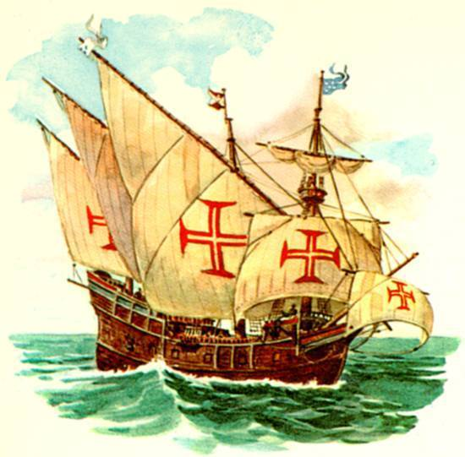Fundação
A descoberta do Brasil, em 22 de abril de 1500, pela esquadra comandada por Pedro Álvares Cabral, com destino às Índias, integra o ciclo da expansão marítima portuguesa. Inicialmente denominada Terra de Vera Cruz, depois Santa Cruz e, finalmente, Brasil, a nova terra foi explorada a princípio em função da extração do pau-brasil, madeira de cor vermelha usada em tinturaria na Europa, e que deu o nome à terra.
Várias expedições exploradoras (Gonçalo Coelho, Gaspar de Lemos) e guarda-costas (Cristóvão Jacques) foram enviadas pelo rei de Portugal, a fim de explorar o litoral e combater piratas e corsários, principalmente franceses, para garantir a posse da terra. O sistema de feitorias, já utilizado no comércio com a África e a Ásia, foi empregado tanto para a defesa como para realizar o escambo (troca) do pau-brasil com os indígenas. A exploração do pau-brasil, monopólio da Coroa portuguesa, foi concedida ao cristão-novo Fernão de Noronha.
A partir de 1530, tem início a colonização efetiva, com a expedição de Martim Afonso de Sousa, cujos efeitos foram o melhor reconhecimento da terra, a introdução do cultivo da cana-de-açúcar e a criação dos primeiros engenhos, instalados na recém-fundada cidade de São Vicente, no litoral de São Paulo, que no século 16 chegou a ter treze engenhos de açúcar. A economia açucareira, entretanto, vai se concentrar no Nordeste, principalmente em Pernambuco. Estava baseada no tripé latifúndio--monocultura--escravidão. A cana-de-açúcar, no Nordeste, era cultivada e beneficiada em grandes propriedades, que empregavam mão-de-obra dos negros africanos trazidos como escravos, e destinava-se à exportação.
Ao lado do ciclo da cana-de-açúcar, ocorrido na zona da mata, desenvolveu-se o ciclo do gado. A pecuária aos poucos ocupou toda a área do agreste e do sertão nordestinos e a bacia do rio São Francisco. No século 18, o ciclo da mineração do ouro e dos diamantes em Minas Gerais levou à ocupação do interior da colônia. A sociedade mineradora era mais diversificada do que a sociedade açucareira, extremamente ruralizada. Na zona mineira, ao lado dos proprietários e escravos, surgiram classes intermediárias, constituídas por comerciantes, artesãos e funcionários da Coroa.
Política e administrativamente a colônia estava subordinada à metrópole portuguesa, que, para mais facilmente ocupá-la, adotou, em 1534, o sistema de capitanias hereditárias. Consistia na doação de terras pelo rei de Portugal a particulares, que se comprometiam a explorá-las e povoá-las. Apenas duas capitanias prosperaram: São Vicente e Pernambuco. As capitanias hereditárias somente foram extintas em meados do século 18.
Em 1548, a Coroa portuguesa instituiu o governo geral, para melhor controlar a administração da colônia. O governador-geral Tomé de Sousa possuía extensos poderes, e administrava em nome do rei a capitania da Bahia, cuja sede, Salvador -- primeira cidade fundada no Brasil, foi também sede do governo geral até 1763, quando a capital da colônia foi transferida para o Rio de Janeiro. A administração local era exercida pelas câmaras municipais, para as quais eram eleitos os colonos ricos, chamados “homens bons”.
O papel da Igreja Católica era da mais alta importância. A ela cabiam tarefas administrativas, a assistência social, o ensino e a catequese dos indígenas. Dentre as diversas ordens religiosas, destacaram-se os jesuítas.
Invasões estrangeiras. Durante o período colonial, o Brasil foi alvo de várias incursões estrangeiras, sobretudo de franceses, ingleses e holandeses. Os franceses chegaram a fundar, em 1555, uma colônia, a França Antártica, na ilha de Villegaignon, na baía de Guanabara. Somente foram expulsos em 1567, em combate do qual participou Estácio de Sá, fundador da cidade do Rio de Janeiro (1565). Mais tarde, entre 1612 e 1615, novamente os franceses tentaram estabelecer uma colônia no Brasil, desta vez no Maranhão, chamada França Equinocial.
Os holandeses, em busca do domínio da produção do açúcar (do qual eram os distribuidores na Europa), invadiram a Bahia, em 1624, sendo expulsos no ano seguinte. Em 1630, uma nova invasão holandesa teve como alvo Pernambuco, de onde se estendeu por quase todo o Nordeste, chegando até o Rio Grande do Norte. Entre 1637 e 1645, o Brasil holandês foi governado pelo conde Maurício de Nassau, que realizou brilhante administração. Em 1645, os holandeses foram expulsos do Brasil, no episódio conhecido como insurreição pernambucana.
Expansão geográfica
Durante o século 16, foram organizadas algumas entradas, expedições armadas ao interior, de caráter geralmente oficial, em busca de metais preciosos. No século seguinte, expedições particulares, conhecidas como bandeiras, partiram especialmente de São Paulo, com três objetivos: a busca de índios para escravizar; a localização de agrupamentos de negros fugidos (quilombos), para destruí-los; e a procura de metais preciosos. As bandeiras de caça ao índio (Antônio Raposo Tavares, Sebastião e Manuel Preto) atingiram as margens do rio Paraguai, onde arrasaram as “reduções” (missões) jesuíticas. Em 1695, depois de quase um século de resistência, foi destruído Palmares, o mais célebre quilombo do Brasil, por tropas comandadas pelo bandeirante Domingos Jorge Velho.
Datam do final do século 17 as primeiras descobertas de jazidas auríferas no interior do território, nas chamadas Minas Gerais (Antônio Dias Adorno, Manuel de Borba Gato), em Goiás (Bartolomeu Bueno da Silva, o Anhanguera) e Mato Grosso (Pascoal Moreira Cabral), onde foram estabelecidas vilas e povoações. Mais tarde, foram encontrados diamantes em Minas Gerais. Um dos mais célebres bandeirantes foi Fernão Dias Pais, o caçador de esmeraldas.
Ao mesmo tempo em que buscavam o oeste, os bandeirantes ultrapassaram a vertical de Tordesilhas, a linha imaginária que, desde 1494, separava as terras americanas pertencentes a Portugal e à Espanha, contribuindo para alargar o território brasileiro. As fronteiras ficaram demarcadas por meio da assinatura de vários tratados, dos quais o mais importante foi o de Madri, celebrado em 1750, e que praticamente deu ao Brasil os contornos atuais. Nas negociações com a Espanha, Alexandre de Gusmão defendeu o princípio do uti possidetis, o que assegurou a Portugal as terras já conquistadas e ocupadas.

Revoltas coloniais
Desde a segunda metade do século 17, explodiram na colônia várias revoltas, geralmente provocadas por interesses econômicos contrariados. Em 1684, a revolta dos Beckman, no Maranhão, voltou-se contra o monopólio exercido pela Companhia de Comércio do Estado do Maranhão.
Já no século 18, a guerra dos emboabas envolveu paulistas e “forasteiros” na zona das minas; a guerra dos mascates opôs os comerciantes de Recife aos aristocráticos senhores de engenho de Olinda; e a revolta de Vila Rica, liderada por Filipe dos Santos, em 1720, combateu a instituição das casas de fundição e a cobrança de novos impostos sobre a mineração do ouro.
Os mais importantes movimentos revoltosos desse século foram a conjuração mineira e a conjuração baiana, as quais possuíam, além do caráter econômico, uma clara conotação política. A conjuração mineira, ocorrida em 1789, também em Vila Rica, foi liderada por Joaquim José da Silva Xavier, o Tiradentes, que terminou preso e enforcado, em 1792. Pretendia, entre outras coisas, a independência e a proclamação de uma república. A conjuração baiana -- também chamada revolução dos alfaiates, devido à participação de grande número de elementos das camadas populares (artesãos, soldados, negros libertos) --, ocorrida em 1798, tinha ideias bastante avançadas para a época, inclusive a extinção da escravidão. Seus principais líderes foram executados. Mais tarde, estourou outro importante movimento de caráter republicano e separatista, conhecido como revolução pernambucana de 1817.
Independência. Em 1808, ocorreu a chamada “inversão brasileira”, isto é, o Brasil tornou-se a sede da monarquia portuguesa, com a transferência da família real e da corte para o Rio de Janeiro, fugindo da invasão napoleônica na península ibérica. Ainda na Bahia, o príncipe regente D. João assinou o tratado de abertura dos portos brasileiros ao comércio das nações amigas, beneficiando principalmente a Inglaterra. Terminava assim o monopólio português sobre o comércio com o Brasil e tinha início o livre-cambismo, que perduraria até 1846, quando foi estabelecido o protecionismo.
Além da introdução de diversos melhoramentos (Imprensa Régia, Biblioteca Pública, Academia Militar, Jardim Botânico, faculdades de medicina do Rio de Janeiro e da Bahia e outros), no governo do príncipe regente D. João (que passaria a ter o título de D. João VI a partir de 1816, com o falecimento da rainha D. Maria I) o Brasil foi elevado à categoria de reino e teve anexadas a seu território a Guiana Francesa e a Banda Oriental do Uruguai, que tomou o nome de província Cisplatina.
A partir de 1821, com a volta do rei e da corte para Portugal, o Brasil passou a ser governado pelo príncipe regente D. Pedro. Atendendo principalmente aos interesses dos grandes proprietários rurais, contrários à política das Cortes portuguesas, que desejavam recolonizar o Brasil, bem como pretendendo libertar-se da tutela da metrópole, que visava diminuir-lhe a autoridade, D. Pedro proclamou a independência do Brasil, em 7 de setembro de 1822, às margens do riacho do Ipiranga, na província de São Paulo. É importante destacar o papel de José Bonifácio de Andrada e Silva, à frente do chamado Ministério da Independência, na articulação do movimento separatista.
Primeiro reinado. Aclamado imperador do Brasil, D. Pedro I tratou de dar ao país uma constituição, outorgada em 1824. No início do seu reinado, ocorreu a chamada “guerra da independência”, contra as guarnições portuguesas sediadas principalmente na Bahia. Em 1824, em Pernambuco, a confederação do Equador, movimento revoltoso de caráter republicano e separatista, questionava a excessiva centralização do poder político nas mãos do imperador, mas foi prontamente debelado. Em 1828, depois da guerra contra as Províncias Unidas do Rio da Prata, o Brasil reconheceu a independência do Uruguai.
Depois de intensa luta diplomática, em que foi muito importante a intervenção da Inglaterra, Portugal reconheceu a independência do Brasil. Frequentes conflitos com a Assembleia e interesses dinásticos em Portugal levaram D. Pedro I, em 1831, a abdicar do trono do Brasil em favor do filho D. Pedro, então com cinco anos de idade.
Período regencial. O reinado de D. Pedro II teve início com um período regencial, que durou até 1840, quando foi proclamada a maioridade do imperador, que contava cerca de quinze anos. Durante as regências, ocorreram intensas lutas políticas em várias partes do país, quase sempre provocadas pelos choques entre os interesses regionais e a concentração do poder no Sudeste (Rio de Janeiro). A mais importante foi a guerra dos farrapos ou revolução farroupilha, movimento republicano e separatista ocorrido no Rio Grande do Sul, em 1835, e que só terminou em 1845. Além dessa, ocorreram revoltas na Bahia (Sabinada), no Maranhão (Balaiada) e no Pará (Cabanagem).
Segundo reinado. O governo pessoal de D. Pedro II começou com intensas campanhas militares, a cargo do general Luís Alves de Lima e Silva, que viria a ter o título de duque de Caxias, com a finalidade de pôr termo às revoltas provinciais. A partir daí, a política interna do império brasileiro viveu uma fase de relativa estabilidade, até 1870.
A base da economia era a agricultura cafeeira, desenvolvida a partir de 1830, no Sudeste, inicialmente nos morros como o da Tijuca e a seguir no vale do Paraíba fluminense (província do Rio de Janeiro), avançando para São Paulo (vale do Paraíba e oeste paulista). Até 1930, o ciclo do café constituiu o principal gerador da riqueza brasileira. A partir da década de 1850, graças aos empreendimentos de Irineu Evangelista de Sousa, o barão e depois visconde de Mauá, entre os quais se destaca a construção da primeira estrada de ferro brasileira, ocorreu um primeiro surto de industrialização no país.
A base social do império era a escravidão. Desde o período colonial, os negros escravos constituíam a principal, e quase exclusiva, mão-de-obra no Brasil. As restrições ao tráfico negreiro começaram por volta de 1830, por pressões da Inglaterra, então em plena revolução industrial. Finalmente, em 1888, após intensa campanha abolicionista, a chamada Lei Áurea declarava extinta a escravidão no país. Nesse período, houve uma grande imigração para o Brasil, sobretudo de alemães e italianos.
Na política externa, sobressaíram as guerras do Prata, em que o Brasil enfrentou o Uruguai e a Argentina, e a da Tríplice Aliança ou do Paraguai, que reuniu o Brasil, a Argentina e o Uruguai numa coligação contra o ditador paraguaio Solano López. A guerra do Paraguai (1864--1870), um dos episódios mais sangrentos da história americana, terminou com a vitória dos aliados.
A partir de 1870, a monarquia brasileira enfrentou sucessivas crises (questão religiosa, questão militar, questão da abolição), que culminaram com o movimento militar, liderado pelo marechal Deodoro da Fonseca, que depôs o imperador e proclamou a república, em 15 de novembro de 1889.
República Velha. A Primeira República, ou República Velha, estendeu-se de 1889 até 1930. Sob a chefia do marechal Deodoro, foi instalado um governo provisório, que convocou uma assembleia constituinte para elaborar a primeira constituição republicana, promulgada em 1891. Os governos do marechal Deodoro, e, depois, do marechal Floriano Peixoto foram plenos de conflitos com o Legislativo e rebeliões, como as duas revoltas da Armada.
Com a eleição de Prudente de Morais, tem início a chamada “política do café com leite”, segundo a qual os presidentes da República seriam escolhidos dentre os representantes dos estados mais ricos e populosos -- São Paulo e Minas Gerais -- prática que foi seguida, quase sem interrupções, até 1930.
A economia agrário-exportadora continuou dominante. O café representava a principal riqueza brasileira, e os fazendeiros paulistas constituíam a oligarquia mais poderosa. As classes médias eram pouco expressivas e começava a existir um embrião de proletariado. Por ocasião da primeira guerra mundial (1914--1918), ocorreu um surto de industrialização, em função da substituição de importações europeias por produtos fabricados no Brasil.
A partir da década de 1920, o descontentamento dos militares explodiu em uma série de revoltas, destacando-se a marcha da coluna Prestes, entre 1924 e 1927, que percorreu grande parte do Brasil. As oligarquias alijadas do poder central também se mostravam insatisfeitas. Quando ocorreu a crise de 1929 -- iniciada com o crash da bolsa de Nova York --, com seus reflexos negativos sobre os preços do café, a desorganização da economia, as divergências político-eleitorais das oligarquias dominantes e as aspirações de mudança de amplos setores da sociedade provocaram a deflagração da revolução de 1930, que levou Getúlio Vargas ao poder.

República Nova
Sob a chefia de Getúlio Vargas, foi instaurado um governo provisório que durou até 1934. Embora vitorioso sobre a revolução constitucionalista de 1932, ocorrida em São Paulo, Vargas viu-se obrigado a convocar uma assembleia constituinte, que deu ao país uma nova constituição (1934), de cunho liberal.
Em 1935, a Aliança Nacional Libertadora (ANL) promoveu uma revolta militar, conhecida como intentona comunista. Aproveitando-se de uma conjuntura favorável, Vargas deu um golpe de estado, em 1937, fechando o Congresso e estabelecendo uma ditadura de cunho corporativo-fascista, denominada Estado Novo, regida por uma carta outorgada, de caráter autoritário. Vargas governou até 1945, quando foi deposto por novo golpe militar.
Durante seu governo, incentivou-se a industrialização, inclusive com a fundação da Companhia Siderúrgica Nacional, foi estabelecida uma legislação trabalhista, reorganizou-se o aparelho administrativo do Estado, com a criação de novos ministérios, e cuidou-se da previdência social, entre outros melhoramentos.
Terceira República. As eleições de 1945 apontaram o general Eurico Gaspar Dutra como o novo presidente da República. Em seu governo, o Brasil ganhou uma nova constituição, foi modernizada a estrada de rodagem entre o Rio de Janeiro e São Paulo (rodovia Presidente Dutra) e começou o aproveitamento hidrelétrico da cachoeira de Paulo Afonso.
Nesse período, firmaram-se os três grandes partidos que tiveram importância na vida política brasileira até a deflagração do movimento militar de 1964: o Partido Trabalhista Brasileiro (PTB), o Partido Social Democrático (PSD) e a União Democrática Nacional (UDN). O Partido Comunista Brasileiro (PCB) foi posto na ilegalidade.
Em 1951, Vargas, candidato do PTB, voltou ao poder, eleito pelo voto popular. Em seu segundo governo, destacou-se a criação da Petrobrás, empresa estatal destinada a monopolizar a pesquisa, extração e refino do petróleo. Foi um período conturbado, que teve no atentado da rua Tonelero (dirigido ao jornalista Carlos Lacerda, mas em que morreu um oficial da Aeronáutica) um dos seus episódios mais importantes. Pressionado pelas classes conservadoras, e ameaçado de deposição por seus generais, Vargas suicidou-se em 24 de agosto de 1954.
A eleição de Juscelino Kubitschek de Oliveira, candidato do PSD, inaugurou a era do desenvolvimentismo. Durante seu governo, orientado pelo Plano de Metas, construiu-se a nova capital, Brasília, inaugurada em 21 de abril de 1960; foram abertas numerosas estradas, ligando a capital às diversas regiões do país, entre as quais a Belém--Brasília; implantou-se a indústria automobilística; e foi impulsionada a construção das grandes usinas hidrelétricas de Três Marias e Furnas. A sucessão presidencial coube a Jânio Quadros, apoiado pela UDN, que, após sete meses de governo, renunciou.
A subida de João Goulart ao poder contrariou as classes conservadoras e altos chefes militares. No início de seu governo, o Brasil viveu uma curta experiência parlamentarista, solução encontrada para dar posse a Goulart. Foi um período marcado por greves e intensa agitação sindical. O presidente terminou sendo deposto pelos militares, com apoio da classe média, em 1964.
Regime militar. Os governos militares preocuparam-se sobretudo com a segurança nacional. Editaram vários atos institucionais e complementares, promovendo modificações no funcionamento do Congresso e tomando medidas de caráter econômico, financeiro e político. Os partidos políticos tradicionais foram extintos, e criadas duas novas agremiações políticas, a Aliança Renovadora Nacional (Arena) e o Movimento Democrático Brasileiro (MDB).
Em 1967, promulgou-se nova constituição, que estabeleceu um poder executivo ainda mais forte. Com o crescimento da agitação estudantil e operária, foi editado o Ato Institucional nº 5, que fechou o Congresso. Em 1969, a Emenda Constitucional nº 1 deu ao país praticamente uma nova carta política.
No campo do desenvolvimento econômico, as atenções dos governantes e dos tecnocratas voltaram-se prioritariamente para o combate à inflação, que atingira níveis alarmantes; para a construção de obras de infra-estrutura, sobretudo nas áreas de transportes -- como a rodovia Transamazônica e a ponte Rio--Niterói (oficialmente, ponte Presidente Costa e Silva) --, de comunicações -- com a implantação do sistema de comunicação por satélite -- e de energia, com a construção da usina hidrelétrica de Itaipu -- por meio de um convênio com o Paraguai -- e com a assinatura de um acordo com a Alemanha para a construção de usinas nucleares.
O governo Geisel iniciou um processo de abertura democrática, lenta e gradual, desembocando na anistia política, que permitiu a volta ao país de numerosos exilados. Em seguida à anistia, veio o fim do bipartidarismo, e foram criados vários partidos políticos. No final da década de 1970, o movimento popular e sindical tomou um novo alento, o que levaria, nos primeiros anos da década seguinte, ao movimento das “diretas já”, que, embora não fosse vitorioso, permitiu em 1985 a eleição indireta pelo Congresso de Tancredo Neves, do Partido do Movimento Democrático Brasileiro (PMDB), para a presidência da República. Com a morte de Tancredo Neves, na véspera da posse, assumiu seu vice-presidente, José Sarney.

Nova República
O governo Sarney teve como fato econômico mais importante a implantação do Plano Cruzado, com vistas a combater a inflação pelo congelamento de preços e da troca da moeda. O fato político marcante do período foi a eleição de uma assembleia nacional constituinte, que em 1988 deu ao Brasil uma nova constituição. O fracasso do plano econômico e a corrupção generalizada contribuíram para polarizar as preferências eleitorais em 1989 em torno das candidaturas de Fernando Collor de Mello, apoiado por poderosas forças políticas, e Luís Inácio Lula da Silva, do Partido dos Trabalhadores.
A vitória de Fernando Collor provocou uma euforia momentânea, logo dissipada pelo fracasso dos sucessivos planos econômicos e pelas denúncias de corrupção que atingiam figuras próximas ao presidente. Depois de intensa movimentação popular, Collor foi afastado do governo, em 1992, pelo processo de impeachment, conduzido pelo Congresso Nacional.
O Presidente Itamar Franco, sucessor de Fernando Collor, contou com vasto apoio parlamentar e popular. Seus objetivos principais eram combater a inflação, retomar o crescimento econômico e diminuir a pobreza do povo brasileiro. O sucesso das medidas econômicas permitiu a eleição do criador do Plano Real, Fernando Henrique Cardoso, que conquistou a Presidência da República, e foi presidente por dois mandatos, de 1995 a 1998 e de 1999 a 2002.
Em 27 de outubro de 2002, Luiz Inácio Lula da Silva é eleito Presidente da República Federativa do Brasil com quase 53 milhões de votos, e, em 29 de outubro de 2006 é reeleito com mais de 58 milhões de votos (60,83% dos votos válidos).
No dia 31 de outubro de 2010, Dilma Rousseff foi eleita presidente do Brasil, cargo a ser ocupado pela primeira vez na história do país por uma mulher. Dilma Roussef obteve 55.752.529 votos, que contabilizaram 56,05% do total de votos válidos. Em seu pronunciamento oficial após vencer as eleições disse: “Vou fazer um governo comprometido com a erradicação da miséria e dar oportunidades para todos os brasileiros e brasileiras. Mas, humildemente, faço um chamado à nação, aos empresários, trabalhadores, imprensa, pessoas de bem do país para que me ajudem.”

Aspectos culturais e turísticos
A arquitetura colonial brasileira apresenta exemplos de riqueza e originalidade, graças ao impulso inicial dado pelos jesuítas, que foram responsáveis pela construção de numerosas igrejas e produziram obras de arte que constituem boa parte da riqueza arquitetônica e artística do país.
Algumas cidades e lugares históricos ou de interesse ambiental foram declarados pela UNESCO patrimônio cultural da humanidade: o centro histórico de Salvador, compreendendo o Terreiro de Jesus (Pelourinho), na Bahia; Olinda, em Pernambuco; Ouro Preto, em Minas Gerais; Brasília, a capital federal; as ruínas de São Miguel das Missões, no Rio Grande do Sul; o Santuário do Bom Jesus de Matosinhos, em Congonhas, Minas Gerais; e os parques nacionais da Serra da Capivara, no Piauí, e de Iguaçu, no Paraná. Entre as cidades históricas, também merecem destaque Parati, no Rio de Janeiro, célebre pelo seu casario, e Aparecida, em São Paulo, considerada cidade-santuário do Brasil.
Na antiga zona aurífera de Minas Gerais encontram-se os melhores exemplos da arte barroca, tanto na decoração do interior dos templos religiosos, como nas esculturas de Antônio Francisco Lisboa, o Aleijadinho. Ouro Preto, Tiradentes, Congonhas e São João Del Rei são típicas cidades coloniais mineiras. Modernamente, o maior exemplo da arquitetura brasileira é Brasília, obra de Oscar Niemeyer e Lúcio Costa.

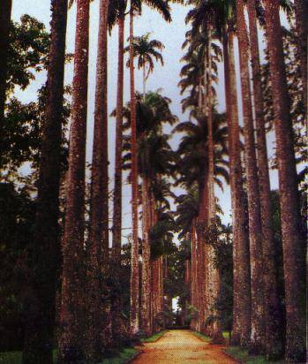Instituições
O impulso cultural inicial foi dado com a vinda da corte portuguesa para o Brasil, em 1808. Datam dessa época a atual Biblioteca Nacional, o Museu Nacional, o mais importante da América do Sul para o estudo das ciências naturais e antropológicas, e o Jardim Botânico, no Rio de Janeiro.
Ainda nessa cidade, podem ser encontrados o Museu Histórico Nacional, típico do estilo barroco-rococó, o Palácio Gustavo Capanema, cujo traço se deve ao arquiteto francês Le Corbusier, o Museu Nacional de Belas-Artes, o Museu de Arte Moderna, exemplo da arquitetura contemporânea, e o Teatro Municipal. O Museu Imperial, em Petrópolis RJ, contém rico material sobre o período monárquico.
Jardim Botânico - RJ
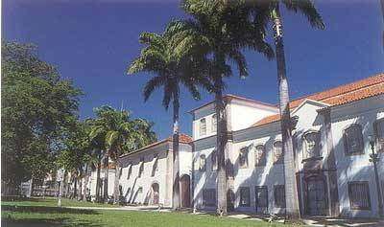 | 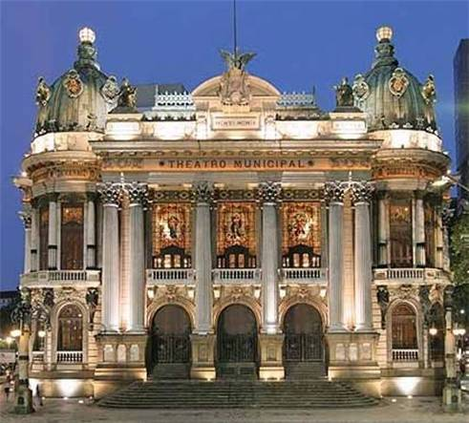
Museu Histórico Nacional RJ Teatro Municipal RJ

Carnaval
A maior festa brasileira é o carnaval, que ocorre geralmente em fevereiro, com duração de três ou quatro dias, sendo famosas e conhecidas internacionalmente as comemorações no Rio de Janeiro, Salvador, Recife e Olinda.
Outro evento importante são as festas de Ano-Novo, celebradas nas praias do Rio de Janeiro e de Salvador.
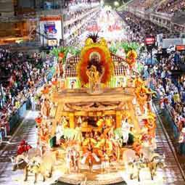 | 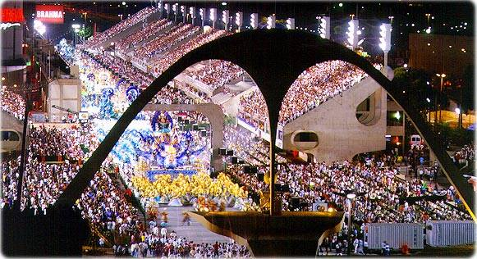
Carnaval do RJ
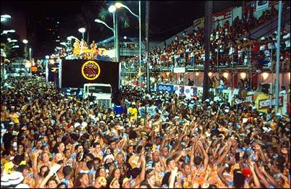 |  | 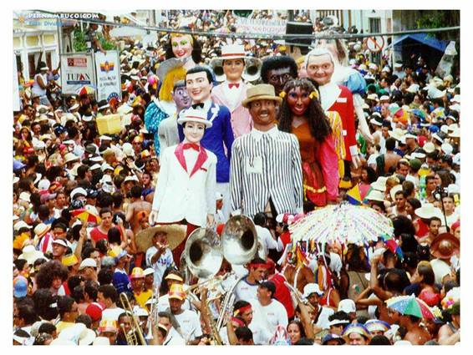
Carnaval de Salvador (Bahia) |  | Carnaval de Olinda
Carnaval de Goiana
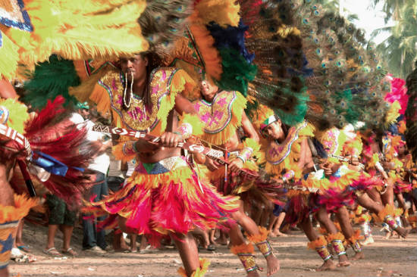
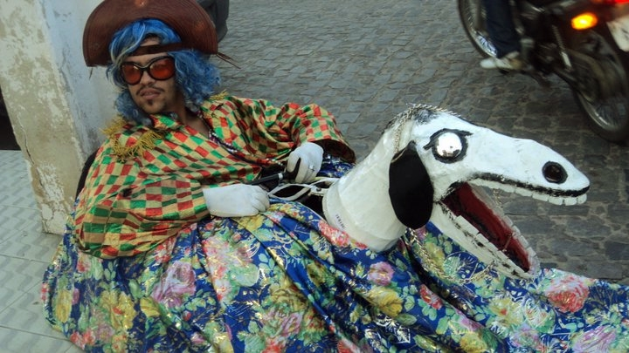 |  |  | 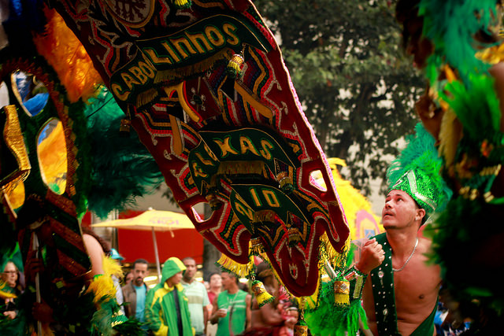
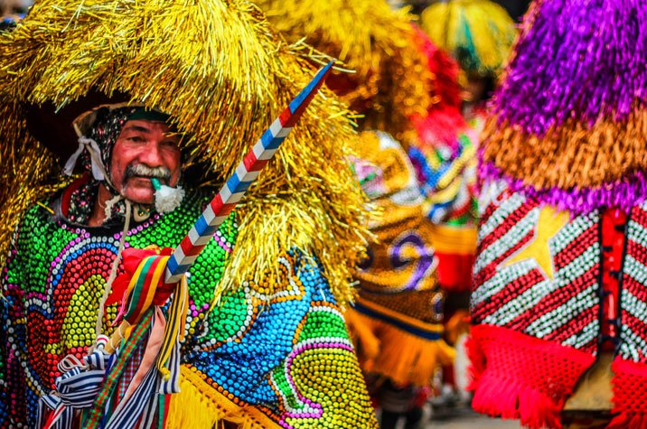
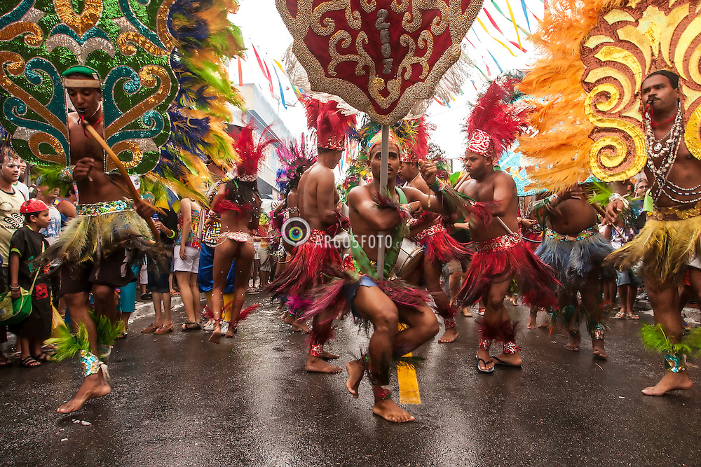
Festejos Juninos
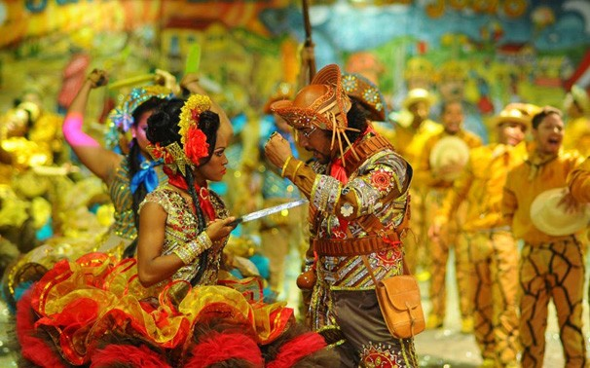

Referências Bibliográficas
ARRUDA, José Jobson de A. e PILETTI, Nelson. Toda a História. 4 ed. São Paulo: Ática, 1996. CAMPOS, Flávio de e MIRANDA, Renan Garcia. Oficina de História – História Integrada. São Paulo: Moderna, 2000. COSTA, Luís César Amad e MELLO, Leonel Itaussu A. História do Brasil. 2 ed. São Paulo: Scipione, 1991. COTRIM, Gilberto. História Global: Brasil e Geral. 6 ed. São Paulo: Saraiva, 2002. DIVALTE Garcia Figueira. História (volume único). São Paulo: Ática, 2002. FARIA, Ricardo de Moura et al .História. Belo Horizonte: Lê, 1993 (3 volumes). GOMES, Paulo Miranda. História Geral das Civilizações. 10 ed. Belo Horizonte: Lê, 1977. KOSHIBA, Luiz et al. História Geral e do Brasil: trabalho, cultura, poder. São Paulo: Atual, 2004. MORAES, José Geraldo Vinci de. Caminhos das civilizações: da pré-história aos dias atuais. São Paulo: Atual, 1993. NADAI, Elza e NEVES, Joana. História do Brasil, da Colônia à República. 11 ed. São Paulo: Saraiva, 1988. _________________________ História Geral: Antiga e Medieval. 2 ed. São Paulo: Saraiva, 1988. _________________________ História Geral: Moderna e Contemporânea. 4 ed. São Paulo: Saraiva, 1987.

Profº.Giogio Paulo
Bacharel em Filosofia, Licenciado em História, Especialista em História do Brasil, MBA-Em Gestão de Instituições Educacionais, Professor Regente em Anos Finais na Prefeitura de Goiana e de Jaboatão do Guararapes.

